Комплектующие Однонаправленные колеса

Эти файлы являются ликвидными и работают только на роботе ZYC0076. В качестве колес используются однонаправленные колеса:

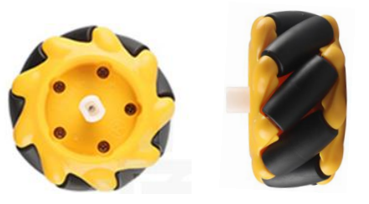

ESP 32 также подключен к сэндвич-плате с USB-C и подключены контакты UOR-tx OUT-rx gnd-gnd 5v-vcc

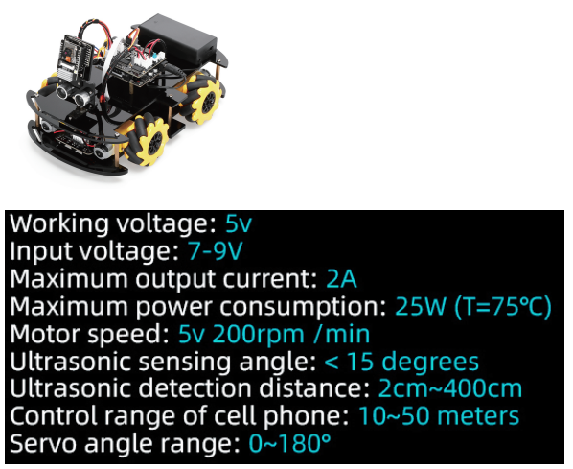

схема для esp32cam

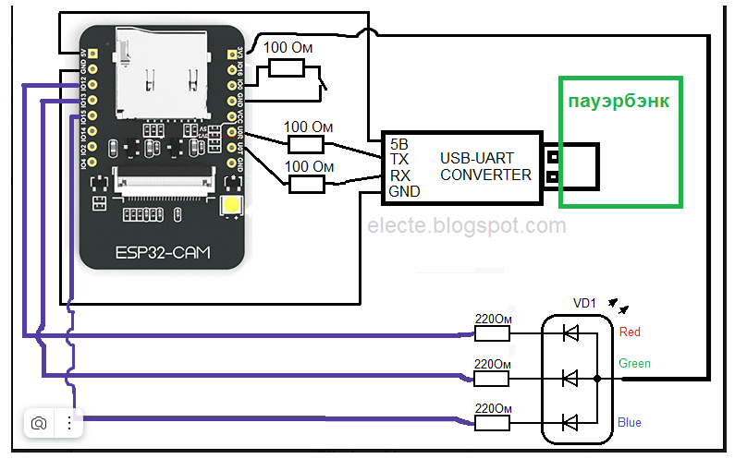

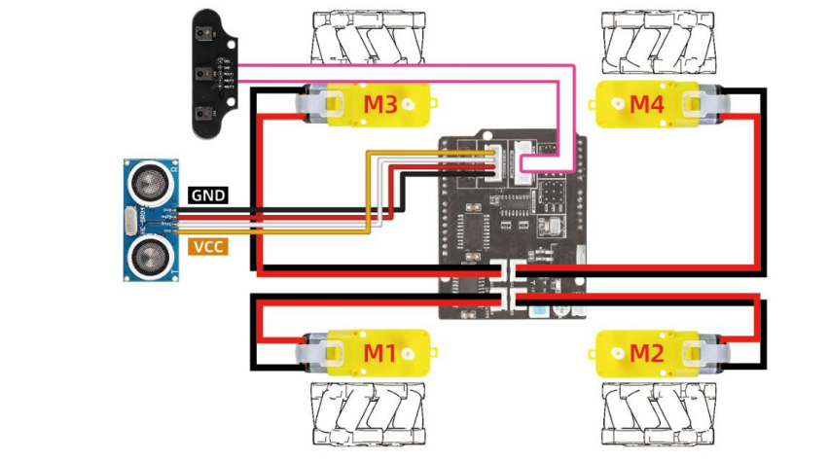

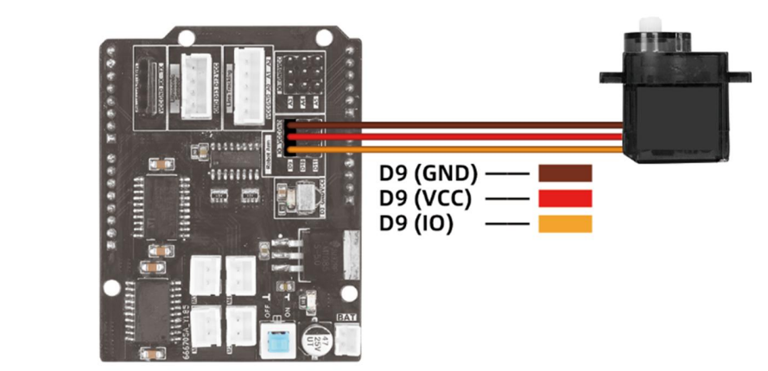

Языком програмирования основным был выбран C++ так как платформа ардуино его поддерживает.

Поясненеия к коду